【学方法】 干货！如何在右侧行情中 不断追击

之前很多朋友问老齐，对于券商，钢铁，有色，甚至房地产，这些右侧行情的行业，到底该怎么买？之前我们讲了止损和止盈，今天我们再讲最后一块，也就是追击。

首先还是来回答这个问题，为什么要追击，追击就是不断的买，而如果你一把就买进去，自然也就没有追击的机会了，之所以能够追击，就是因为我们是分步买入的，而之所以要分步买入，主要就是为了分散风险。

特别是在底部的行情中，我们会遇到很多的假突破行情，虽然我们有止损保护，但每做错一次就要损失掉8%，确实也是很疼的，如果就是比较背，真的3-4把不开张，那么可能会心态完全的坏掉。右侧的损失也会超过20%。注意右侧损失20%，跟左侧交易损失20%可完全不同，右侧损失那就是实实在在的损失，而左侧损失只是市值损失，你持有的股权并未因此减少。

正是因为这种极强的不确定性，也防着自己人品不佳，所以我们通常会在右侧建仓的时候采用分步战略，激进的份3步建仓，保守的分5步建仓，于是这就需要我们今天讲的追击技巧了。你得知道第二笔钱，第三笔钱，什么时候买进去。

方法一：突破新高追击+8%止损

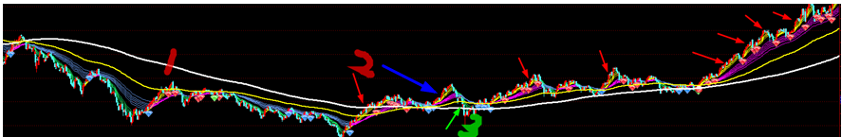

我们看眼这张走势图，位置1，显然是一个假突破，此时按照我们的方法其实是不该进入的，因为整个下跌趋势还在继续，而到了位置2，又出现了一个机会，此时位置2和位置1比较似乎都是刚刚创出新低，立足未稳，但是位置2其实内核发生了改变，第一他符合一个月不创新低了，第二，他比位置1好一点就是他反弹超过了左侧的杯柄，而且也站上了年线和成本均线，开始构筑多头排列，如果胆子大的人可以在位置2开始买入，我们假设他把资金分成5份，也就是先买入了20%，这个点是成功的，买完了以后果然涨了，然后出现了第一个追击点 也就是蓝色箭头的位置，这个位置我们买入第二份，此时他已经比你第一次买入的位置涨了10%，两次买入量相等，平均后，你第二次追击之后，总账户持仓40%，盈利5%。而此时的止损位，也进一步调整为，第二次买入价格下浮8%，

不过，第二次追击这个位置却是一个多头陷阱，买完后冲高回落，出现了位置3，这个跌幅超过了8%，也触发了我们的止损，而你亏掉了多少钱呢，亏掉了你持仓40%的3%，也就是总账户的1.2%，虽然折腾了一次，没赚到钱，但是整个风险是可控的。

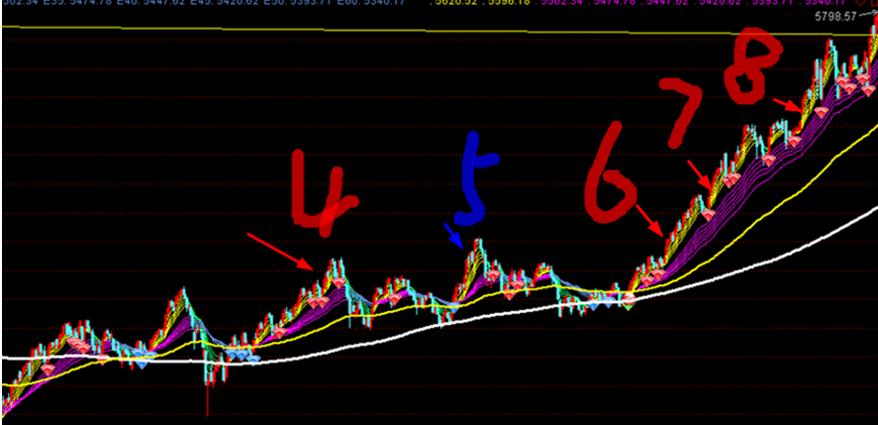

再往后看，我们把图形拉大，出现了位置4，这又是一个买入点，还是买入20%，之后虽然也是下跌，但是没有触发8%的止损。位置5是一个假的突破位，当天就跳下来了，所以不会追入，位置5过后的回调，也没有触发8%止损，所以一直持有，一直等到位置6，位置7和位置8，分别追击进去，最后一次追击，就在那个黄色平行线的位置，你完成了满仓，而你的平均成本，大概在位置7的地方。结果是这个图形在你满仓之后，后面又涨了一倍。所以你轻松取得大概1.5倍的收益。而你为这次收益，之前付出的风险，只有1.5%。风险收益比只有百分之一。

方法二：突破新高追击，跌破顾比均线就砍

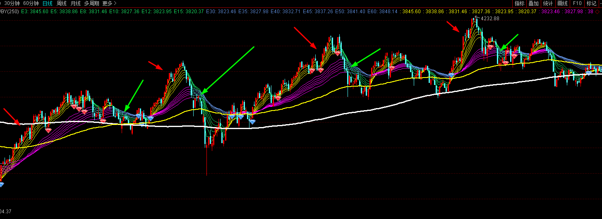

还是这个走势图，从最左侧买入，但是他反复穿越顾比均线，这种走势是我们最怕见到的，反复震荡让我们损失惨重，这时候试探仓位就表现出威力了。总仓位只有20%，没有一次可以追击，所以一直保持轻仓状态，第一次买入不赔钱，第二次买入赔3%，×20%=0.6%，第三次买入赔5%，×20%=1%，第四次买入赔2.5%，×20%=0.5%，换句话说你连续做错了4把，但一共赔掉了总账户的2%左右，这个错误完全可以接受。接着就是后面，连续的5次买入。

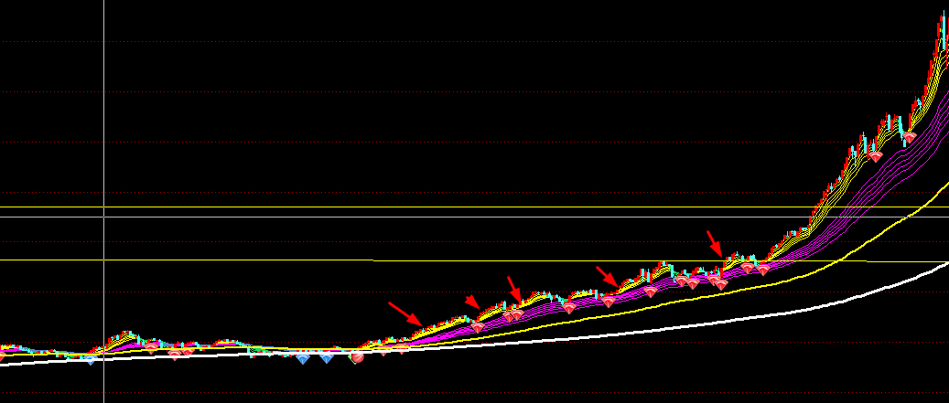

成本大概在第三个箭头和第四个箭头之间，你这一把同样也赚到了1倍还多。所以最后你做错了4把，只对了1把，但四把赔掉了2%，而那一把赚到了一倍多。

方法3：任意止损+涨10%追击

这个就不重复了，前面的错误都是一样的，损失也基本相当，在前面连续犯错，但总账户损失也就在1-2%左右。而后面的追击，从上图最左侧的红箭头开始，这是第一次买入，然后每涨10%，买入一次，买入后止损位也跟着调整。最后的结果是，他的成本位置，比前两种都要高，大概高20%左右，换句话说，这种10%追击法，在同样的行情下，只能赚到不到1倍的钱。但他确实要比突破新高法更简单。

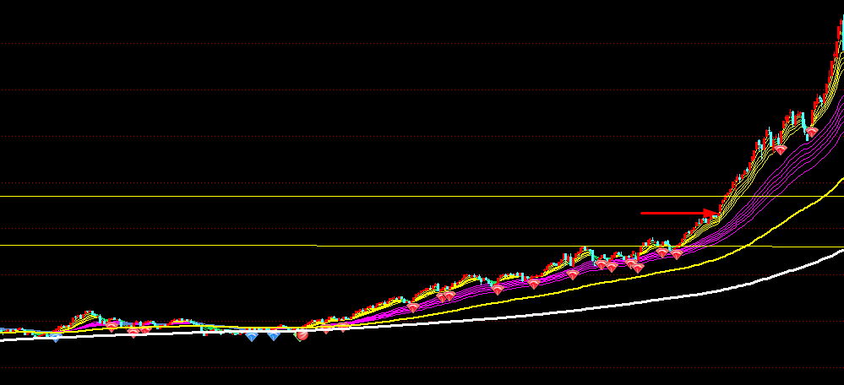

有人说，我早早的一把买进去不就完了，那是你看到了后面的走势，才会这么说的，这属于上帝的视角，站在当时来看，你不知道会不会二次探底，甚至跌的更深。就跟现在一样。所以右侧交易的好处就是，用小损失试探行情，不参与探底的调整。只做上涨的部分。我牺牲利润，换取安全。20%持仓砍掉8%，也才1.6%，这是完全可以接受的损失，而一旦他开始大涨，你的不断追击，能保证你吃到至少一多半的涨幅，所以亏的时候小亏，赚的时候大赚。这就是右侧交易的精髓。小亏是大赚的一部分，或者说没有小亏就没有大赚，你如果不参与小亏，就很容易措施掉大赚的机会。

最高明的交易员，他进行交易的正确概率也顶多就60%，换句话说10把交易，至少有4把是错的，但他并不害怕，因为4把错了，一共也赔不了多少钱，而赚上一把，就能上不封顶。所以投资就是反人性的，大家都不敢创新高买入，但恰恰应该这时候追击。都觉的止损很痛苦，但止损才让你活得更久。